Век джаза

Musica Latina
«Филармония-2». Концертный зал имени С. В. Рахманинова

Видеозапись концерта
Musica Latina : Московская государственная академическая филармония (meloman.ru)

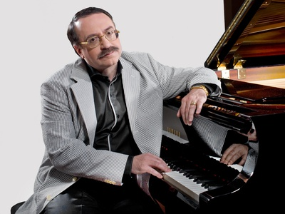

Даниил Крамер (фортепиано)

Юлиана Рогачёва (вокал)

Ильдар Нафигов (ударные)

Дарья Чернакова (контрабас, вокал)

В ПРОГРАММЕ:
А. К. Жобим, Л. Бонфа, Б. Карвальо, Д. Каимми, Ж. Жил, Ф. Мачадо, А. Пуэнтес, Чик Кориа

Новогодний джаз-маскарад.
Игорь Бутман
Концертный зал имени П. И. Чайковского

Видеозапись концерта
Новогодний джаз-маскарад. Игорь Бутман : Московская государственная академическая филармония (meloman.ru)
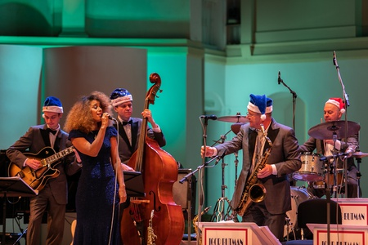

Игорь Бутман (саксофон)

Московский джазовый оркестр под управлением Игоря Бутмана

Посвящение Мишелю Леграну
Концертный зал имени П. И. Чайковского

Видеозапись концерта
Посвящение Мишелю Леграну : Московская государственная академическая филармония (meloman.ru)
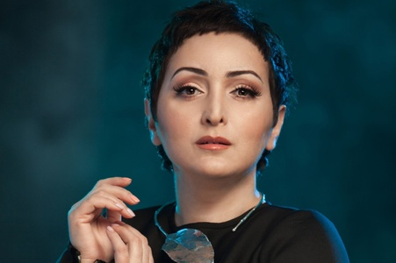

Михаил Иванов (фортепиано)

Андрей Иванов (контрабас)

Антон Румянцев (саксофон)

Александр Зингер (ударные)

Этери Бериашвили (вокал)

Ярослава Симонова (вокал)

Игорь Назарук (фортепиано)

Российский государственный симфонический оркестр кинематографии

Сергей Скрипка, дирижёр

Симфоджаз о любви!
Концертный зал имени П. И. Чайковского

Видеозапись концерта
Симфоджаз о любви! : Московская государственная академическая филармония (meloman.ru)
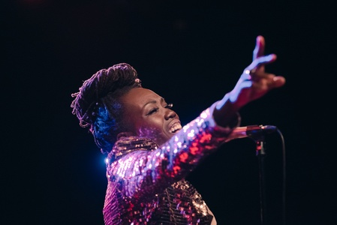
Шенда Рул (вокал)

Франк Ваганэ (саксофон, Бельгия)

Алексей Уткин, дирижёр и солист (гобой)

Александр Бруни (флейта)

Михаил Иванов (фортепиано)

Андрей Иванов (контрабас)

Джей Сойер (ударные)

Этери Бериашвили (вокал)

Государственный академический
камерный оркестр России

В ПРОГРАММЕ:
М. Иванов
«От Баха до джаза» – вариации для гобоя, саксофона и флейты с оркестром и джазовым трио в трёх час

Русские джазовые стандарты.
Музыка русских и советских композиторов и джаз
Камерный зал Филармонии

Видеозапись концерта
Русские джазовые стандарты. Музыка русских и советских композиторов и джаз : Московская государственная академическая филармония (meloman.ru)
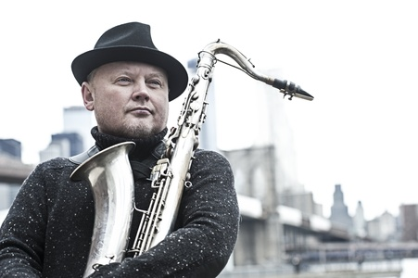

Ансамбль камерного джаза Олега Киреева

Олег Киреев (саксофон)

В ПРОГРАММЕ:
Музыка русских и советских композиторов и джаз

